**Важнейшие достижения ИЯИ РАН в 2017 году**

**1. Успешно осуществлён физический пуск Европейского рентгеновского лазера на свободных электронах (XFEL, DESY, Гамбург, Германия).**

В 2017 г. в Гамбурге, Германия при активном участии Российских институтов ИЯФ СО РАН, ИЯИ РАН, НИИЭФА, НИЦ "Курчатовский институт" завершено сооружение и введён в научную эксплуатацию самый крупный в мире сверхпроводящий линейный ускоритель электронов Европейского рентгеновского лазера на свободных электронах XFEL. Осуществлён физический пуск самого Европейского лазера XFEL, на котором начались первые эксперименты.

Публикация: <http://cerncourier.com/cws/article/cern/69333>

Координатор работ: чл.-корр. РАН Л В. Кравчук, директор ИЯИ РАН, председатель Комитета по вкладу стран-участниц проекта XFEL (IKRC), член Консультативного Комитета по ускорителю XFEL (MAC), тел. 8(495)850 4200, эл.почта: [kravchuk@inr.ru](mailto:kravchuk@inr.ru)

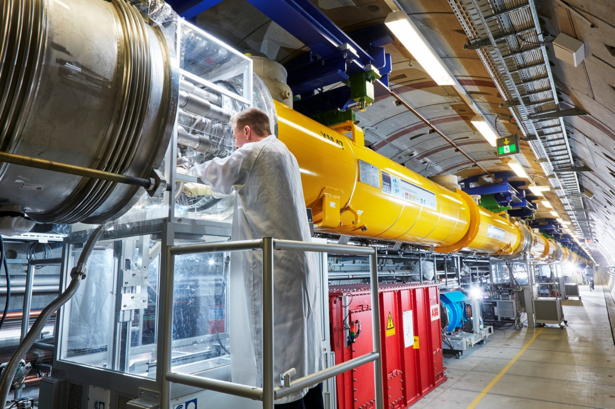

**2. Лучшие в мире ограничения на существование нового типа частицы – стерильного нейтрино – в диапазоне масс 0.1 – 2 кэВ.**

После обработки набранной ранее статистики были получены лучшие в мире ограничения на существование нового типа частицы – стерильного нейтрино – в диапазоне масс 0.1 – 2 кэВ. Полученный результат в 2-5 раз сужает существовавшие прежде границы поиска гипотетического стерильного нейтрино.

Публикация: Д.Н.Абдурашитов и др. Первые измерения по поиску стерильных нейтрино в распаде трития на установке Троицк ню-масс. Письма в ЖЭТФ 105 (2017) №12, 753-757 / J.N.Abdurashitov et al. First measurements in search for keV-sterile neutrino in tritium beta-decay by Troitsk nu-mass experiment. Pisma Zh.Eksp.Teor.Fiz. 105 (2017) no.12.

Персона для контактов: Пантуев Владислав Сергеевич, внс ИЯИ РАН, тел. +7-965-219-7854 e-mail: [pantuev@inr.ru](mailto:pantuev@inr.ru)

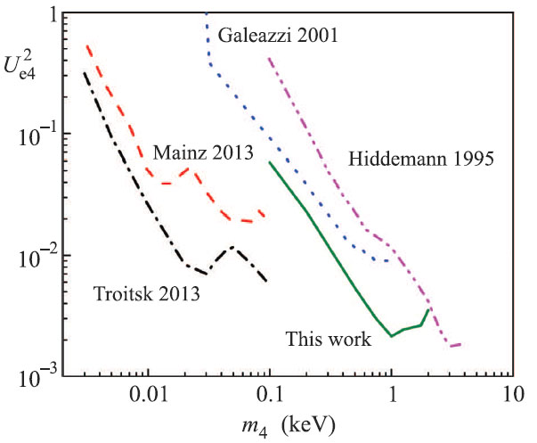

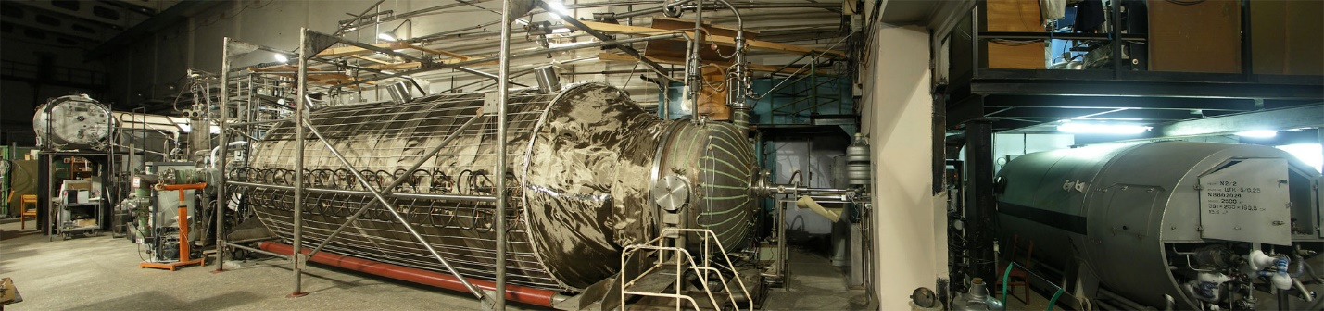

**3. В результате анализа данных, накопленных в эксперименте GERDA за первые пять месяцев работы установки, установлен предел на период двойного безнейтринного бета полураспада $T_{1/2}^{0ν}>{5,3×10}^{25}$ лет.**

В 2017 году опубликована статья в журнале Nature интернациональной Европейской коллаборацией - GERDA, в состав которой входят физики из ИЯИ РАН, ИТЭФ и КИ, внесшие вклад, определивший успех эксперимента. Новейшие методики подавления фоновых сигналов обеспечили рекордно низкий уровень фона, что позволяет считать GERDA первым «бесфоновым» экспериментом по поиску двойного безнейтринного бета распада. После анализа данных, накопленных за первые пять месяцев работы установки, установлен предел на период полураспада $T_{1/2}^{0ν}>{5,3×10}^{25}$ лет. Достигнутый уровень фона должен обеспечить отсутствие фоновых событий в течение всего периода накопления данных вплоть до завершения набора статистки в 2019 году. К этому моменту чувствительность эксперимента превысит 1026 лет. «Бесфоновый» режим работы делает проект GERDA наиболее чувствительным к регистрации двойного безнейтринного бета распада среди всех конкурирующих экспериментов.

Публикация: Nature, 6 апреля 2017 года, doi:10.138/nature21717.

Персона для контактов: Леонид Борисович Безруков, e-mail: [bezrukov@ms2.inr.ac.ru](mailto:bezrukov@ms2.inr.ac.ru)

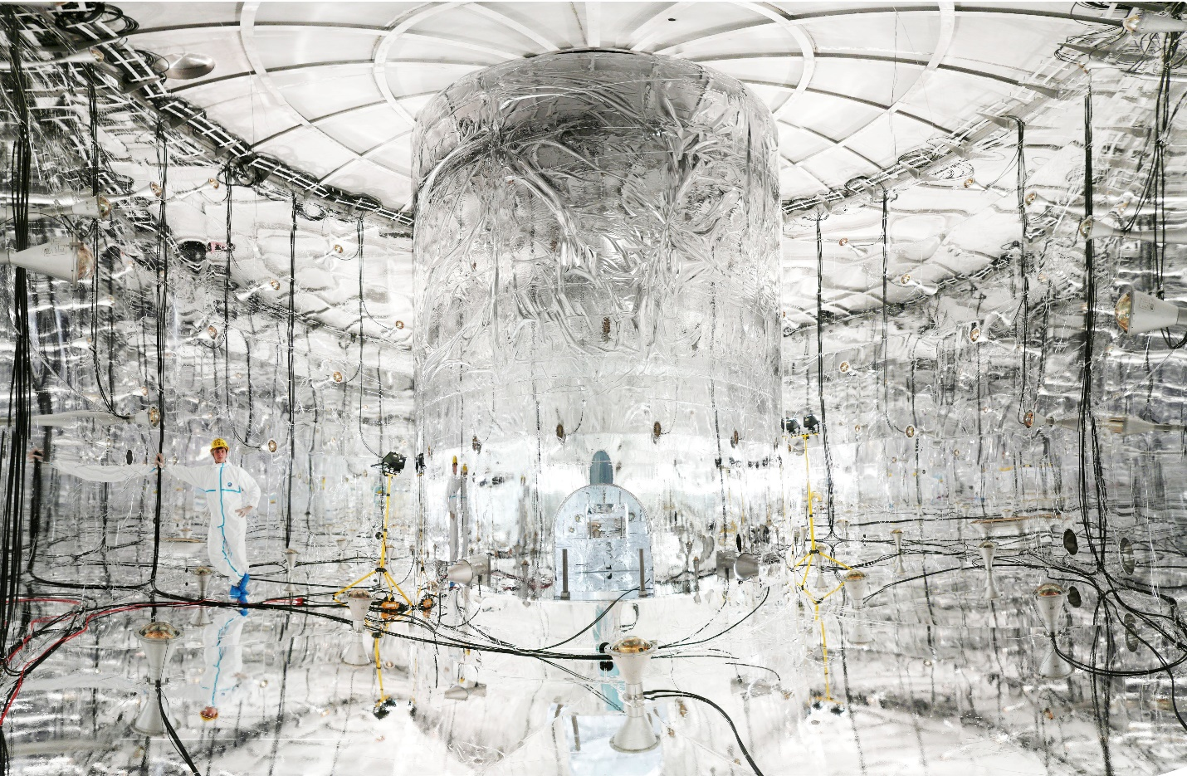

4. **Регистрация мюонных и электронных нейтрино в эксперименте NOvA**

Целью эксперимента NOvA (NuMI Off-axis νe Appearance) является определение параметров нейтринный осцилляций. В этом эксперименте используется самый мощный пучок (мощностью 700 кВт ) мюонных нейтрино с энергией 1-3 ГэВ и два подобных детектора - ближний и дальний. Ближний детектор расположен вблизи источника нейтрино (Фермилаб, США), а дальний детектор находится на расстоянии 810 км Аш-Ривер (ш. Миниссота, США). Для экспозиции 6*1020 протонов на мишень получены следующие результаты.

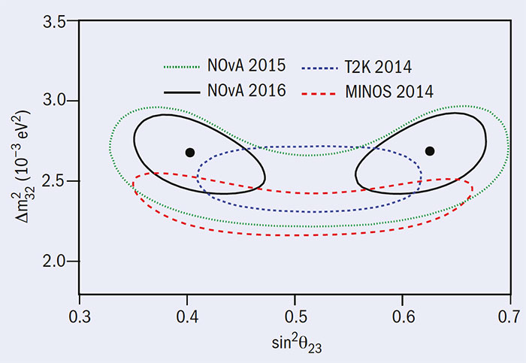На дальнем детекторе зарегистрировано 78 событий (включая 7 фоновых событий), рожденных мюонными нейтрино [1]. В отсутствии осцилляций ожидалось зарегистрировать 473 события. Полученные ограничения на разности квадратов масс нейтрино *|Δm232 | = |m23 -m22|* и значения *sin2 (θ23)* угла смешивания *θ23* представлены на рисунке.

В плоскости (*Δm232, sin2 θ23*) имеется две изолированных области разрешенных значений параметров осцилляций. Впервые было показано, что максимальное смешивание, т. е. значение *θ23*=π/4, когда примеси мюонных νμ и тау ντ нейтрино в третьем массовом состоянии ν3 одинаковы(т. н. μ-τ симметрия в состоянии ν3) исключается со значимостью 2.6σ. Этот результат позволяет, также, исключить ряд моделей, предложенных для описания больших углов смешивания лептонов и нарушения СР-инвариантности, которые основываются на μ-τ симметрии.

Кроме того, на дальнем детекторе зарегистрировано 33 события кандидата (ожидаемый фон 8 событий), рожденных электронными нейтрино νe,которые появились в пучке мюонных нейтрино из-за νμ -> νe осцилляций[2]. В результате фитирования спектров мюонных и электронных событий, как функций параметров *Δm232, sin2 θ23* и фазы нарушения СР-инвариантности δСР получены вырожденные решения:

а) *θ23 <* π/4, нормальная иерархия масс (m1<m2<m3) и δСР ~ 3π/2 (максимальное нарушение СР-инвариантности)

б) *θ23 >* π/4, обратная иерархия масс (m3<m1<m2) и δСР ~ 3π/2, или нормальная иерархия масс и δСР ~ π/2 (минимальное нарушение СР-инвариантности)

[1] ИЯИ РАН в NovA Collaboration: P. Adamson et al. Phys. Rev. Lett. 118, 151802 (2017)

[2] ИЯИ РАН в NovA Collaboration: P. Adamson et al. Phys. Rev. Lett. 118, 231801 (2017) Буткевич А. В. (495)850 42 52 [butkevic@inr.ru](mailto:butkevic@inr.ru)

5 **Достигнут рекордный уровень точности в наблюдении распада**  *Bs →**µ+µ-* **.**

Впервые LHCb коллаборация в рамках проекта «Изучение редких распадов В-мезонов в эксперименте LHCb» представила результат наблюдения сигнала от распада *Bs →**µ+µ-*  на уровне 3.5σ в 2012 г. Затем в 2015 г. был опубликован совместный с CMS результат наблюдения на уровне 6.2 σ. Теперь после обработки новых данных впервые достигнуто наблюдение распада на уровне 7.8 σ в отдельном эксперименте. Измеренная величина вероятности распада (3.0±0.6+0.3-0.2)x10-9 совпадает с предсказаниями Стандартной Модели (СМ). Точность результата позволяет отсечь многие модели расширения СМ и выбрать направление поиска новой физики.

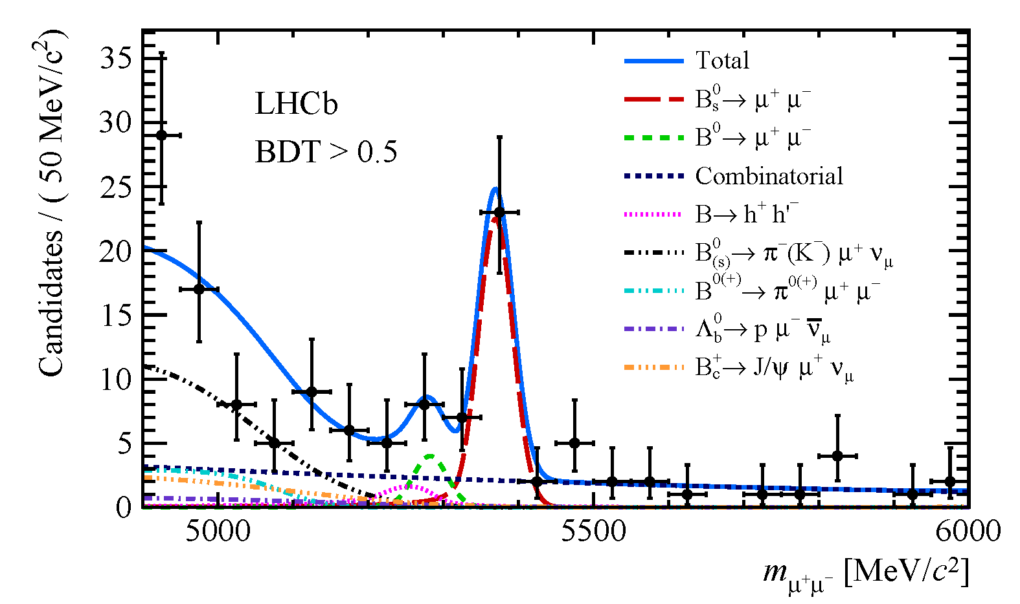

Рисунок 1. Показаны результаты измерений масс *µ+µ-*  мезонов в LHCb за 2011-2016 г.г.

ИЯИ РАН в коллаборации LHCb, руководитель Е.Н. Гущин

By LHCb Collaboration. “Measurement of the B0s→μ+μ− branching fraction and effective lifetime and search for B0→μ+μ− decays ”, Phys. Rev. Lett. 118, 191801 (2017); arXiv:1703.05747

6. **Обнаружен новый нуклонный резонанс**

На пучке монохроматических (меченых) фотонов ускорителя MAMI коллаборацией А2 выполнены исследования реакций γp → ηp и γp → η’p от порога до энергии в системе центра масс W= 1.96 ГэВ. Дифференциальные сечения этих реакций впервые измерены в полном угловом диапазоне с рекордной статистической точностью и с лучшим в мире энергетическим разрешением. В полном сечении фоторождения η-мезона (рис. 1) обнаружен резкий излом при энергиях вблизи порога рождения η’-мезона W = 1896 МэВ (Eγ = 1447 МэВ). В рамках развитой новой изобарной модели ηMAID2017 этот излом в сочетании с крутым нарастанием полного сечения фоторождения η’-мезона от его порога (рис. 2) однозначно объясняется вкладом предсказанного ранее нуклонного резонанса N(1895)1/2−. Полученные новые прецизионные данные позволили впервые в мире определить свойства этого резонанса.

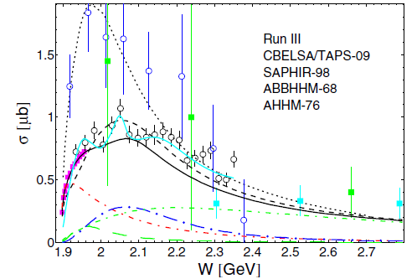

Рис. 1 Рис. 2

V.L.Kashevarov, **G.M.Gurevich,** R.Kondratiev, V.Lisin, A.Mushkarenkov, et al. Study of η and η′ photoproduction at MAMI. Phys. Rev. Lett. 118, Iss. 21, 212001 (2017).

ИЯИ РАН в коллаборации А2, Г.М.Гуревич, В.П.Лисин [gurevich@cpc.inr.ac.ru](mailto:gurevich@cpc.inr.ac.ru) (499)1354043

7.  **Новая оценка значений *nn*-длины рассеяния, извлекаемых из реакций *nd* и *dd* – развала.**

Известно, что количественным параметром нарушения зарядовой симметрии (НЗС) ядерных сил является разность *nn-* и *pp-* длин рассеяния в 1*S*0 состоянии. Однако, экспериментальные данные о *nn-* длине рассеяния имеют существенный разброс значений, что не дает возможности однозначно ответить на вопрос о степени НЗС и даже о ее знаке.

Проведен анализ данных о величинах *a*nn полученных в ИЯИ в реакциях *nd→pnn* [1] и *dd*→*ppnn* [2], а также данных других экспериментов по определению длины *nn*-рассеяния в реакции *nd→pnn*. Обнаружена зависимость полученных значений *a*nn от скорости разлета *nn*-системы и заряженного фрагмента, которая может быть объяснена введением механизма обмена скалярным σ-мезоном между *nn*-парой и фрагментом [3]. При этом с увеличением скорости разлета время взаимодействия уменьшается и в пределе стремится к нулю, а длина рассеяния к значению в отсутствие влияния на эту величину σ-обменного взаимодействия ~ -16 фм.

1. Konobeevski E.S. et al., Physics of Atomic Nuclei **73**, 1302 (2010).
2. Konobeevski E.S. et al., Few-Body Syst. **58**, 107 (2017)
3. Konobeevski E.S., Zuyev S.V., Kukulin V.I., and Pomerantsev V.N. / New estimation for neutron-neutron scattering length: charge symmetry and charge independence breaking revisited / arXiv:1703.00519v1 [nucl-th]

Конобеевский Евгений Сергеевич, 499-1354025, [konobeev@inr.ru](mailto:konobeev@inr.ru)

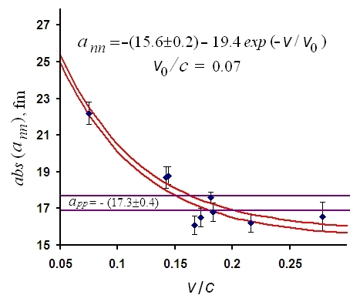

Рис. 1. Зависимость значений *a*nn,полученных в реакциях *nd-* и *dd*-развала (BONN, TUNL, ИЯИ [1] и ИЯИ-НИИЯФ [2]), от относительной скорости разлета *nn*-системы и заряженного фрагмента. Красные кривые – аппроксимация указанной формулой с предельными значениями постоянного члена, горизонтальные прямые – предельные значения протон-протонной длины рассеяния.

8. **Получены вариации интенсивности мюонов за 25 лет набора данных установки LVD.**

Получены вариации интенсивности мюонов за 25 лет набора данных установки LVD. Амплитуда модуляция мюонного потока составляет 1.5% с периодом Tμ = 365.1 ± 0.2 дня и максимумом в начале июля (ϕμ = 187 ± 3 день). Имеется четкая корреляция с изменениями температуры атмосферы (αT = 0.93 ± 0.02). Получены сезонные модуляции нейтронов, генерированных мюонами космических лучей в подземном детекторе LVD за 16 лет набора данных. Амплитуда модуляции нейтронов составляет 8±2%, ϕn = 7.0±0.4±0.5.

LVD Collaboration "Modulation of the underground muon flux in the last 25 years with the LVD experiment at LNGS" in Proc. of Science, 35 ICRC, 2017, Korea;

Н.Ю. Агафонова и др. (Коллаборация LVD), «Сезонные вариации потока нейтронов от мюонов и

фона естественной радиоактивности лаборатории Гран Сассо» Известия РАН. Сер. Физ., 2017, том 81, № 4, с. 551–554.

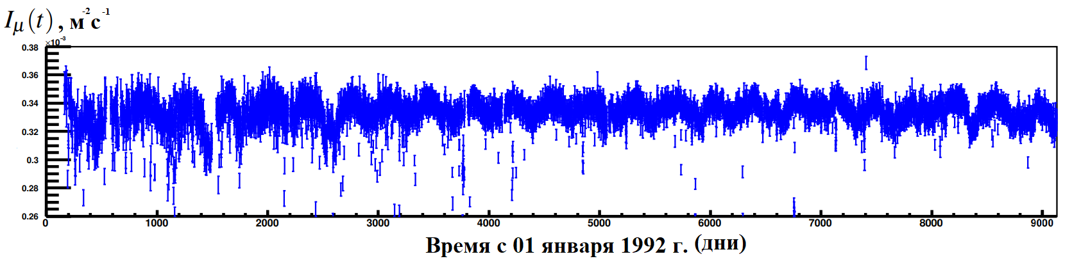

|  |  |
| --- | --- |
|  |  |

Проведен международный Симпозиум «30 лет Сверхновой SN187A», 2- 3 марта 2017. В Симпозиуме участвовали ученые из 17-ти научных институтов и университетов России, ОИЯИ (Дубна) и 4-х институтов и университетов Италии. Сотрудниками подразделения сделаны 5 докладов.

Ряжская О.Г. «Проблемы нейтринного излучений от SN1987A. Тридцать лет спустя» // Яд. Физ. (2018).

Ряжская О.Г., Надежин Д.К., Агафнова Н.Ю. «Симпозиум 30 лет Сверхновой SN187A» // Вестник РАН 2018

Проведены Зацепинские чтения вместе с Научной сессией ОФН, посвященной 100 -летию Г.Т. Зацепина (24, 26 мая 2017).

Ряжская О.Г. «Создание Лаборатории нейтрино ФИАН и подземных лабораторий» //УФН (DOI: 10.3367/UFNr.2017.05.038186).

Зав. Отдела ЛВЭНА, зав. Лаб. ЭМДН О.Г. Ряжская

9. **Разработаны модули переднего адронного калориметра с использованием новейших микропиксельных лавинных фотодиодов в рамках мегапроекта НИКА в Дубне MPD (NICA).**

В Отделе экспериментальной физики ИЯИ РАН создается передний адронный калориметр в рамках мегапроекта НИКА в Дубне. Данный калориметр предназначен для измерения геометрии столкновений тяжелых ионов, исследования фазовых переходов и свойств ядерной материи. Калориметр состоит из отдельных независимых модулей, образующих требуемую детектирующую область с достаточно сложной геометрией. Поскольку адронный калориметр будет работать в сильном поле сверхпроводящего магнита, все элементы калориметра выполнены из немагнитных материалов, а регистрирующая электроника нечувствительна к магнитным полям. Каждый модуль калориметра представляет собой многослойную структуру с перемежающимися слоями пассивного абсорбера адронного ливня (свинцовый сплав) и пластин органического сцинтиллятора, измеряющими энергию частиц в ливне.

В создании адронного калориметра используются современные технологии захвата и транспортировки фотонов в переизлучающих оптоволокнах Разработанные методы позволяют собирать световое излучение одновременно с десятков сцинтилляционных пластин большого размера и транспортировать фотоны к компактным фотодетекторам, размещенным в задней части калориметра. В качестве детекторов света используются новейшие микропиксельные лавинные фотодиоды, способные детектировать сверхслабые световые сигналы на уровне одиночных фотонов.

Разработанные методы регистрации фотонов могут быть с успехом использованы в прикладных областях, в частности, в создании твердотельных сцинтилляционных детекторов тепловых нейтронов для систем безопасности и в ядерной медицине.

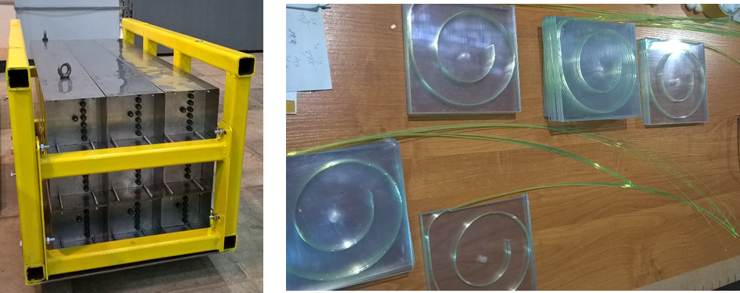

Рисунок 1. Слева - фото нескольких модулей адронного калориметра. Справа – фото активных элементов калориметра, сцинтилляторов и переизлучающих оптических световодов.

Контакты: Ивашкин Александр Павлович, снс ИЯИ РАН, тел. +7-909-625-34-47 e-mail: [ivashkin@inr.ru](mailto:ivashkin@inr.ru)

10. **В эксперименте NA61 впервые в мире, измерены выходы частиц в столкновениях ядер ксенона с ядрами лантана при энергиях налетающих ядер ксенона 13 - 150 ГэВ на нуклон по программе поиска деконфайнмента и критической точки сильно взаимодействующей ядерной материи.**

В 2017 г. на установке NA61/SHINE в ЦЕРНе, с участием физиков ИЯИ РАН, впервые в мире, измерены выходы частиц в столкновениях ядер ксенона с ядрами лантана при энергиях налетающих ядер ксенона 13, 20, 30, 40, 75 и 150 ГэВ на нуклон от ускорителя SPS. Эти измерения являются частью программы по поиску и исследованию начала деконфайнмента, т.е. перехода между двумя фазами сильно взаимодействующей материи в ядро-ядерных взаимодействиях и поиску критической точки сильно взаимодействующей ядерной материи. Исследования проводятся посредством сканирования фазовой диаграммы с помощью реакций с легкими и тяжелыми ядрами при энергиях налетающих частиц в диапазоне от 13 до 158 ГэВ на нуклон. К настоящему времени уже получены и анализируются экспериментальные данные для протон-протонных столкновений, столкновений ядер бериллия и ядер аргона с ядрами скандия. Для определения центральности столкновений используется передний адронный калориметр созданный в ИЯИ РАН, Рисунок 1.

Предварительный анализ полученных данных для протон-протонных столкновений и столкновений ядер бериллия показал, что в зависимости отношения выходов К+/π+ от энергии налетающих частиц в этих реакциях наблюдается эффект выхода на плато при той же энергии, при которой наблюдался максимум этого отношения для столкновений ядер свинца, который исследовался ранее на установке NA49 и который интерпретировался как начало деконфаймента, Рисунок 2.

|  |
| --- |
| Губер-0 |

Рисунок 1. Передний адронный калориметр установки NA61, созданный в ИЯИ РАН

|  |  |
| --- | --- |
|  |  |

Рисунок 2. Отношение выходов К+/ π+ в зависимости от энергии налетающей частицы.

Результаты опубликованы: Recent results from NA61/SHINE, A. Aduszkiewicz for NA61/SHINE Collaboration, Nucl. Phys. A967 (2017) 35-42.

Контакты: Губер Федор Фридрихович, внс ИЯИ РАН, тел. +7-903-629-3268 **e-mail:** guber[@inr.ru](mailto:ivashkin@inr.ru)

**11. Изучены эффекты конденсации лёгкой бозонной аксионной мате­рии в компактные Бозе звёзды.**

Изучены эффекты конденсации лёгкой бозонной аксионной мате­рии в компактные Бозе звёзды. Исследованы возможные астрофизиче­ские и космологические следствия этого явления.

Литература:

D.G.Levkov, A.G.Panin and I.I.Tkachev, Phys.Rev.Lett. 118 (2017) 011301.

Д.Г.Левков, А.Г.Панин, И.И.Ткачёв

**12. Наиболее строгое в мире ограничение на поток астрофизических фотонов и демонстрация отсутствия мюонного избытка в широких атмосферных ливнях с первичными энергиями порядка 1017 эВ.**

Проведён анализ уникальных данных мюонного детектора установки ШАЛ-МГУ. В результате получено наиболее строгое в мире ограничение на поток астрофизических фотонов с энергиями порядка 1017 эВ. Этот результат будет использован для анализа высокоэнергичных процессов во Вселенной совместно с данными классической, гамма-, нейтринной и гравитационно-волновой астрономии. Показано, что широко обсуждаемый избыток мюонов в составе широких атмосферных ливней по сравнению с моделированием отсутствует для мюонов с энергиями выше 10 ГэВ, на расстояниях порядка 100 м от осей ливней, вызванных первичными частицами с энергиями порядка 1017 эВ. Этот результат важен для понимания взаимодействий частиц при высоких энергиях в кинематической области, недоступной исследованиям на ускорителях.

[1] Constraints on the flux of ~ (1016 — 1017'5) eV cosmic photons from the EAS-MSU muon data. By Yu.A. Fomin, N.N. Kalmykov, I.S. Karpikov, G.V. Kulikov, M. Yu Kuznetsov, G.I. Rubtsov, V.P. Sulakov, S.V. Troitsky. arXiv:1702.08024 [astro-ph.HE].  [10.1103/PhysRevD.95.123011](http://dx.doi.org/10.1103/PhysRevD.95.123011). Phys.Rev. D95 (2017) no.12, 123011.

[2] No muon excess in extensive air showers at 100–500 PeV primary energy: EAS–MSU results. By Yu.A. Fomin, N.N. Kalmykov, I.S. Karpikov, G.V. Kulikov, M.Yu. Kuznetsov, G.I. Rubtsov, V.P. Sulakov, S.V. Troitsky. arXiv:1609.05764 [astro-ph.HE]. [10.1016/j.astropartphys.2017.04.001](http://dx.doi.org/10.1016/j.astropartphys.2017.04.001).

Astropart.Phys. 92 (2017) 1-6.

С.В.Троицкий

**13. Запаздывающий барометрический эффект для фонового потока тепловых нейтронов под землёй.**

По программе изучения вариаций природных нейтронных потоков в различных геофизических условиях в 2016 г. с помощью разработанных в ИЯИ РАН специализированных электронно-нейтронных детекторов (эн-детекторов) был обнаружен новый эффект: «запаздывающий барометрический эффект для фонового потока тепловых нейтронов под землёй». Эффект может приводить к существенному искажению результатов подземных низкофоновых экспериментов, чувствительных к нейтронному фону.

Аналог обнаруженного явления известен в геофизике для подземных газов как «barometric pumping effect». Спорадическое существенное возрастание фонового нейтронного потока в подземном помещении связано с предшествующим продолжительным падением атмосферного давления и вызываемого градиентом давления диффузии из нижележащих слоев грунта радиоактивного газа радона (222Rn), производящего нейтроны через (α,n)-реакции в грунте.

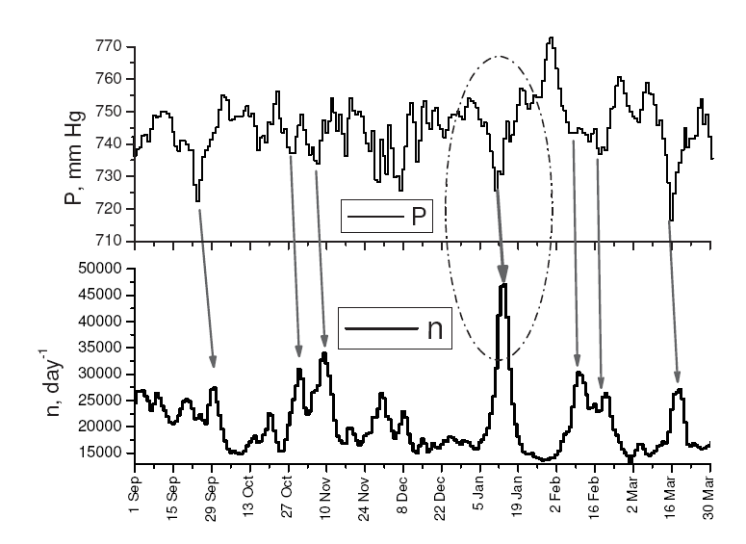

Рис. Наблюдение эффекта задержанных на 2 дня антикорреляций между подземным потоком тепловых нейтронов и атмосферным давлением.

Ю.В. Стенькин, В.В. Алексеенко, Д.М. Громушкин, В.П.Сулаков, О.Б. Щеголев. «Подземная физика и эффект влияния барометрического давления на подземный фоновый поток тепловых нейтронов». ЖЭТФ, т. 151, №5, (2017), 845–849.

Стенькин Ю.В. E-mail: [stenkin@sci.lebedev.ru](mailto:stenkin@sci.lebedev.ru), т. 916-389-09-6

Разработки, готовые к практическому применению.

**Создан измерительно–активационный комплекс на базе фотонейтронного источника**

Создан активационно-измерительного комплекс [1], включающий W-Be-фотонейтронный источник нейтронов и низкофоновый гамма-спектрометр. Фотонейтронный источник [2] установлен на пучке линейного ускорителя электронов ЛУЭ-8 и включает вольфрамовую тормозную мишень, фотонейтронную бериллиевую мишень и замедлитель быстрых нейтронов. Измерительная часть комплекса включает детектор из особочистого германия, размещенный в низкофоновой камере с «пассивной» защитой. Для определения содержания микропримесей в веществах используется метод нейтронно-активационного анализа (НАА). Выполнено высокочувствительное определение содержания и состава нерадиоактивных и радиоактивных элементов в атмосферных аэрозолях и выпадениях, отбираемых на специальные аналитические фильтрующие материалы вблизи земной поверхности. Оценены пределы определения микропримесей в материалах.

Получен патент РФ на изобретение «Фотонейтронный источник».

А.В. Андреев, Ю.М. Бурмистров, С.В. Зуев, Е.С. Конобеевский, М.В. Мордовской, В.Г. Недорезов, Известия РАН. Серия физическая, 2017, том 81, № 6, с. 824–827.

Андреев А.В., Бурмистров Ю.М., Зуев С.В., Конобеевский Е.С., Латышева Л.Н., Мордовской М.В., Пономарев В.Н., Солодухов Г.В., Соболевский Н.М. Фотонейтронный источник. Патент РФ на изобретение № 2 634 330, G21G 4/02, 01.02.2017/

Зуев Сергей Викторович, 499-1354025, [zuyev@inr.ru](mailto:zuyev@inr.ru)

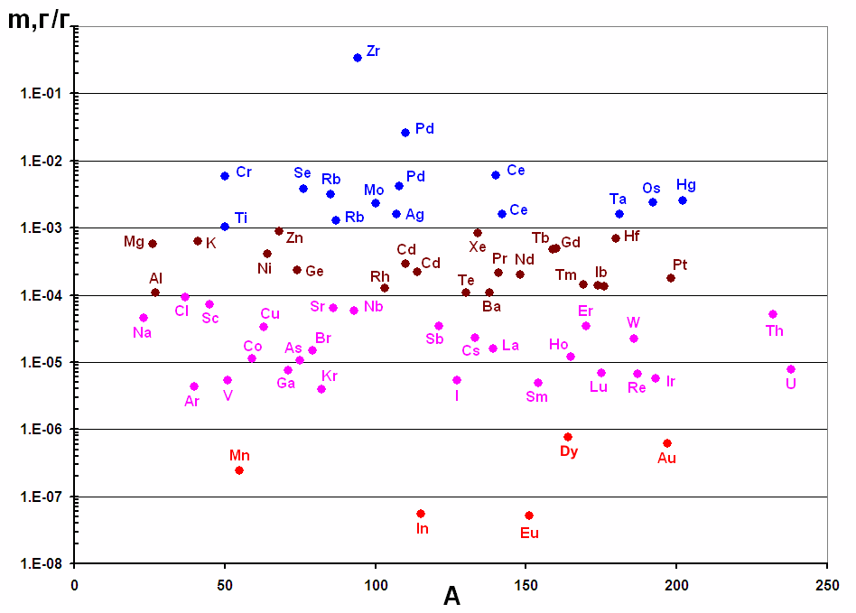

Рис. 1. Чувствительность определения содержания различных элементов активационно-измерительным комплексом (m – масса в г/г, А – атомный вес).

**Исследование возможностей медицинского применения генератора   
стронций-82/рубидий-82 с позитронно-эмиссионной томографией.**

Совместно с РНЦРХТ им. А.М. Гранова (г. Санкт-Петербург) показана возможность использования с ПЭТ радио­фармпрепарата “Рубидия хлорид, 82Rb” для диагностики опухолей головного мозга. 82Rb получали из генератора 82Sr/82Rb, разработанного в ИЯИ РАН (стронций-82 массово получают на линейном ускорителе ИЯИ РАН). Выявлена тенденция к преобладанию повышенного накопления РФП в злокачественных новообразованиях, по сравнению с доброкачественными глиомами и артериовенозными мальформациями. Ультракороткий период полураспада радионуклида 82Rb (76 с) и низкая лучевая нагрузка создают принципиально новую возможность после­довательного использования двух или нескольких РФП при обследовании одного больного. Показано, что в ряде случаев применения 82Rb-хлорида более эффективно в качестве диагностического средства у нейроонкологических больных, чем применение стандартных ПЭТ-препаратов (*рис.1*). По результатам работы подготовлены две научные статьи, которые направлены в редакции журналов «Brain and Behavior» и «Лучевая диагностика и терапия». Это будет способствовать внедрению в широкую медицинскую практику произведенных в России генераторов рубидия-82 в РФ и на Евразийском континенте.

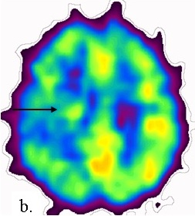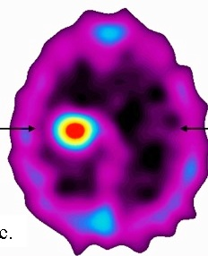

**18Rb**

**18F**

*Рисунок 1.* Данные обследования пациентки с продолженным ростом мультиформной глиобластомы правой теменной доли головного мозга.

Слева - при ПЭТ с 18F-ФДГ указан неоднородный нечёткий очаг. Справа - при ПЭТ с 82Rb-хлоридом обнаружен чёткий однородный очаг гиперперфузии.

Научный руководитель работ:Жуйков Борис Леонидович, док. хим. наук Зав. Лабораторией радиоизотопного комплекса ИЯИ РАН Тел. +7-495-8510185, +7-903-7977871. Эл. почта: bz@inr.ru

Ответственные исполнители: Ермолаев Станислав Викторович, канд. техн. наук, вед. научн.сотр. Тел. +7-495-8504254. Эл. почта: [ermolaev@inr.ru](mailto:ermolaev@inr.ru)

Чудаков Валерий Михайлович, канд. хим. наук, ст. науч. сотр. Тел. +7-495-8504254. Эл. почта: [tchoudakov@mail.ru](mailto:tchoudakov@mail.ru)

**Разработка нового метода получения медицинского изотопа актиния-225 и генератора висмута-213 на его основе.**

В ИЯИ РАН разработан способ получения 225Ac из металлического тория, облученного протонами средних энергий. 225Ac и его дочерний радионуклид 213Bi являются α-излучателями, перспективными для проведения направленной терапии целого ряда онкологических заболеваний (таргетная альфа-терапия). Совместно с НИИ НПО «Луч» (г. Подольск), согласно патенту ИЯИ РАН, разработана конструкция ториевой мишени в металлической оболочке выдерживающих интенсивный ток протонов. Облучение таких мишеней на пучке протонов с энергией 160 МэВ линейного ускорителя ИЯИ РАН дает возможность получения больших количеств 225Ac, превышающих мировое производство этого радионуклида.

Разработана схема нового генератора 225Ac/ 213Bi, который рассчитан на использование больших активностей радионуклида, что важно в ряде медицинских случаев. Исследовано распределение радионуклидов в генераторной колонке (*рис. 2*). Благодаря использованию системы с двумя колонками с Actinide Resin (производство TrisKem Int., France) примесь исходного 225Ac в элюате была доведена до уровня менее 10-6 %. Достигнутые параметры не уступают лучшему на данный момент 225Ac/213Bi-генератору (Karlsruhe, Germany), а по примеси 225Ac превосходят его.

|  |
| --- |
|  |
| Рисунок 2*.* Распределение 225Ac в колонке генератора 225Ac/ 213Bi в зависимости от объема пропущенного через нее раствора. |

Совместно с Уральским федеральным университетом им. Б.Н. Ельцина разработаны различные схемы генератора 225Ac/213Bi с использованием радиационно стойких неорганических сорбентов производства компании «Термоксид» (г. Заречный Свердловской обл.) на основе гидратированных оксидов титана, циркония и иттрия.

Научный руководитель работ:Жуйков Борис Леонидович, док. хим. наук Зав. Лабораторией радиоизотопного комплекса ИЯИ РАН Тел. +7-495-8510185, +7-903-7977871. Эл. почта: bz@inr.ru

Ответственные исполнители: Ермолаев Станислав Викторович, канд. техн. наук, вед. научн.сотр. Тел. +7-495-8504254. Эл. почта: [ermolaev@inr.ru](mailto:ermolaev@inr.ru)

Чудаков Валерий Михайлович, канд. хим. наук, ст. науч. сотр. Тел. +7-495-8504254. Эл. почта: [tchoudakov@mail.ru](mailto:tchoudakov@mail.ru)